1

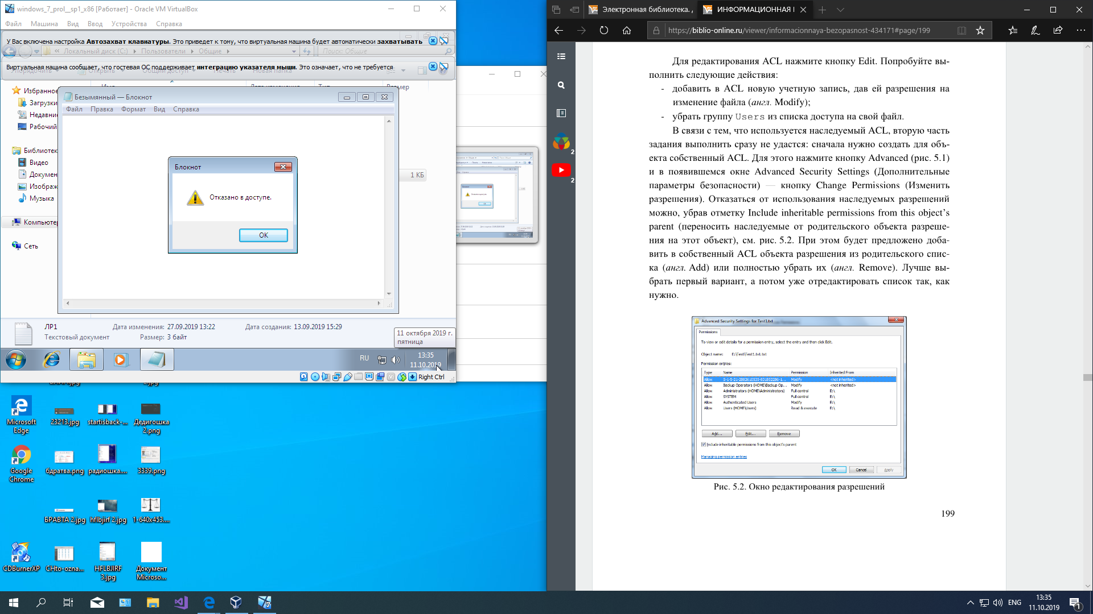

Отказ в доступе с пользователя Student

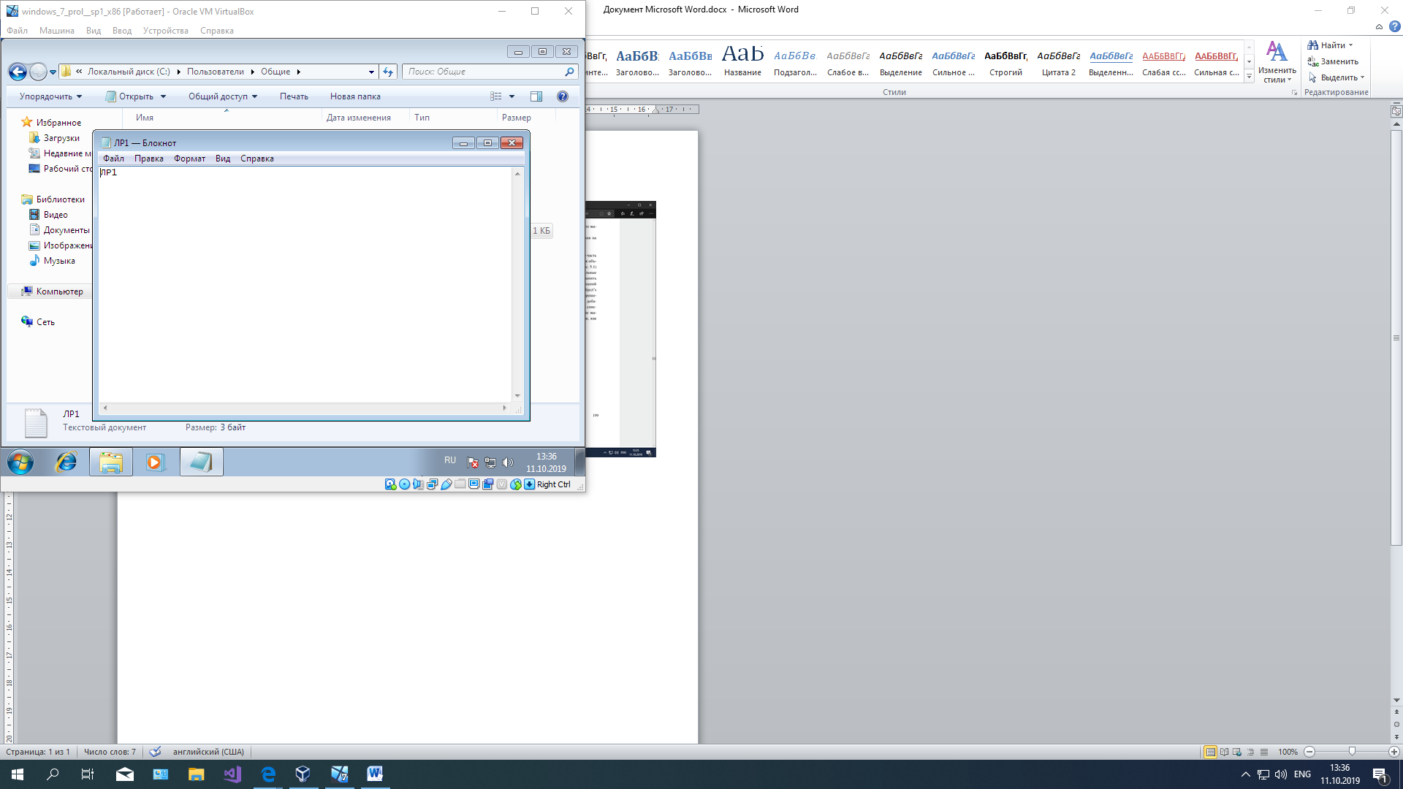

Доступ разрешен пользователю user

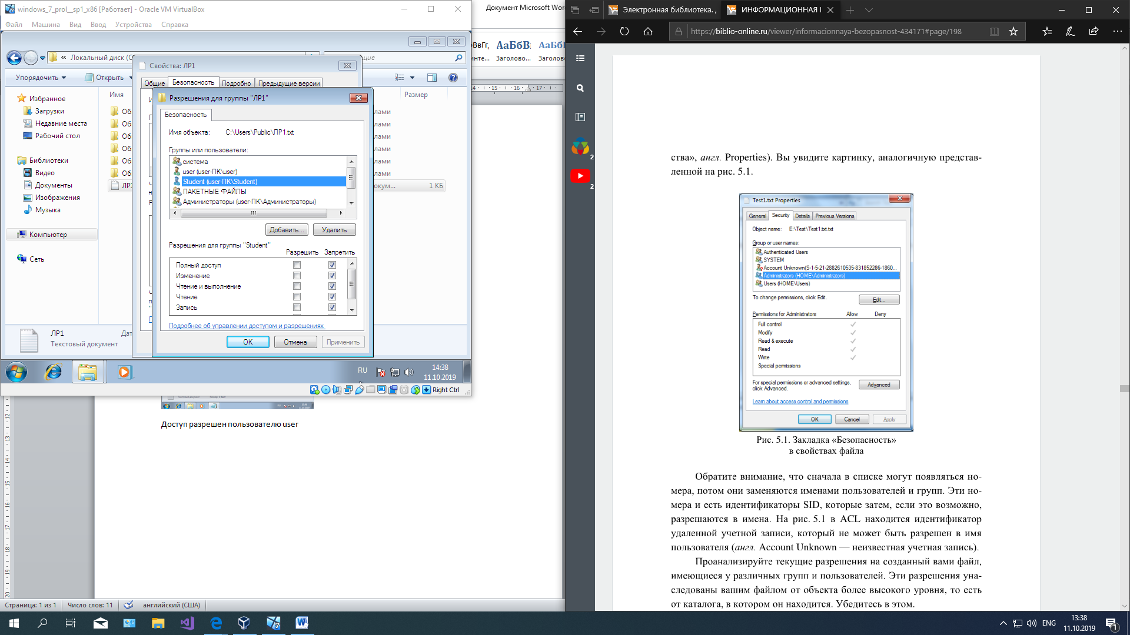

Запрет на взаимодействие с файлом для пользователя Student

2

Как можно просмотреть набор элементарных разрешений (из которых составлено, например, разрешение «изменить»), имеющиеся у пользователя на файл или папку?

Свойства файла -> Безопасность -> Дополнительно -> Выделить субъект -> Просмотреть -> Отображение дополнительных разрешений

Чем составное разрешение «Изменить» отличается от разрешения «Полный доступ»?

В отличие от составного разрешения «Полный доступ» составное разрешение «Изменить» не обладает элементарными решениями «Удаление вложенных папок и файлов», «Смена разрешений», «Смена владельца».

Дает ли разрешение на запись в папку право просматривать ее содержимое?

Нет

3

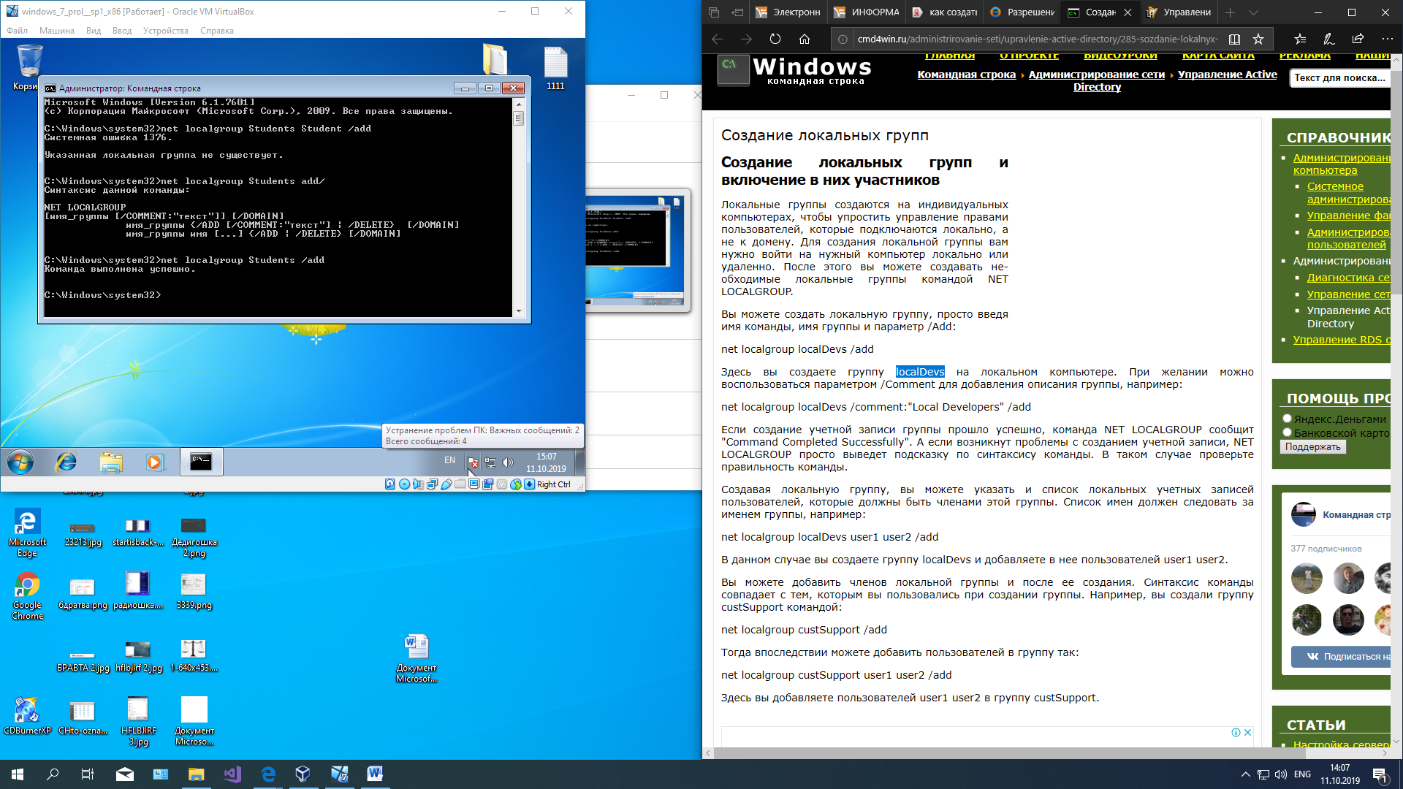

Локальная группа создана

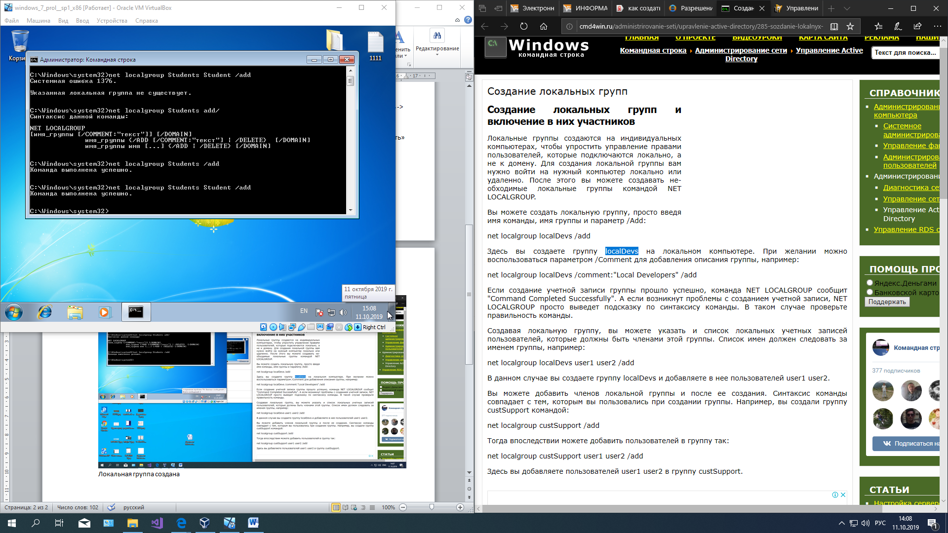

В локальную группу добавлен Student

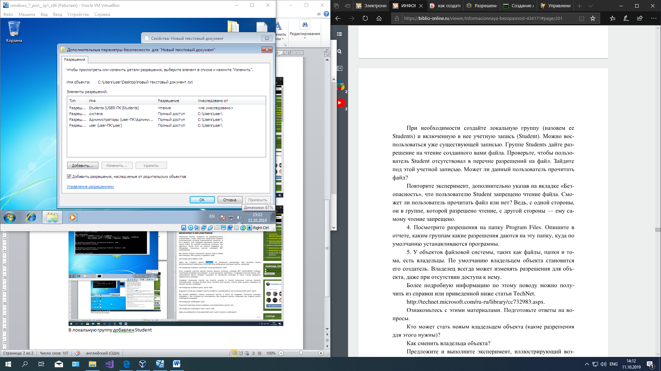

Student отсутствует в перечне разрешений на файл

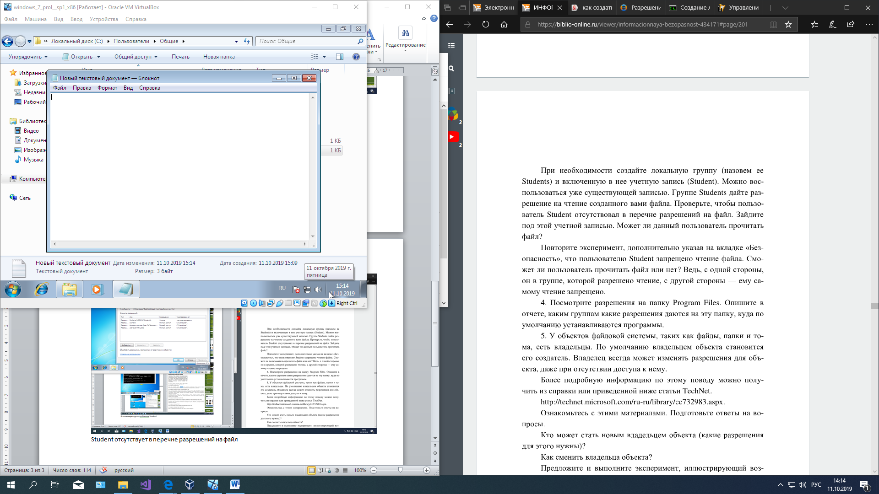

Student может

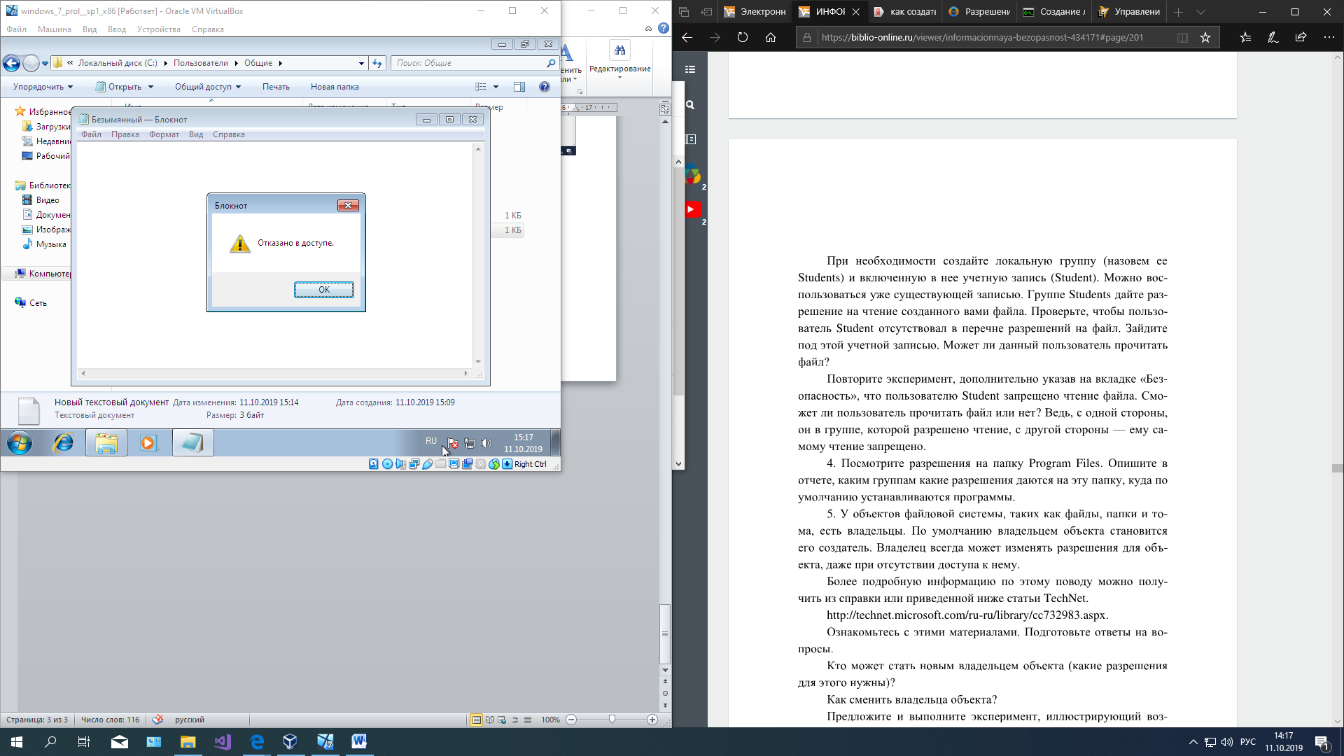

Student не может после запрета

4

Trusted Installer

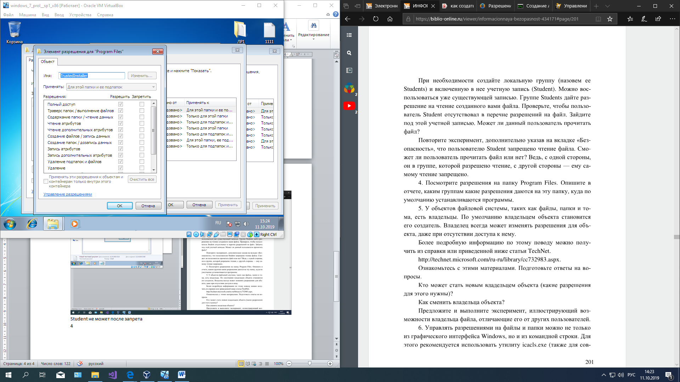

система

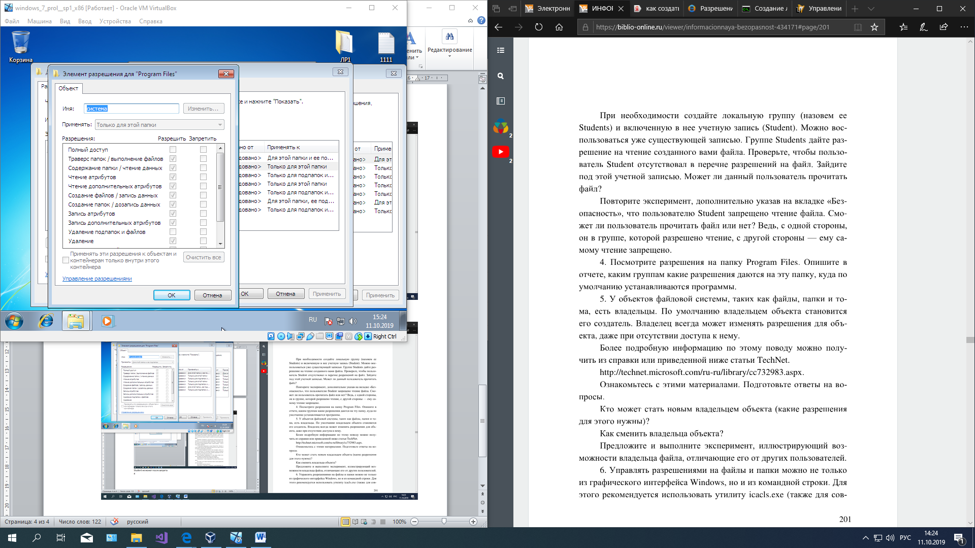

админимстраторы

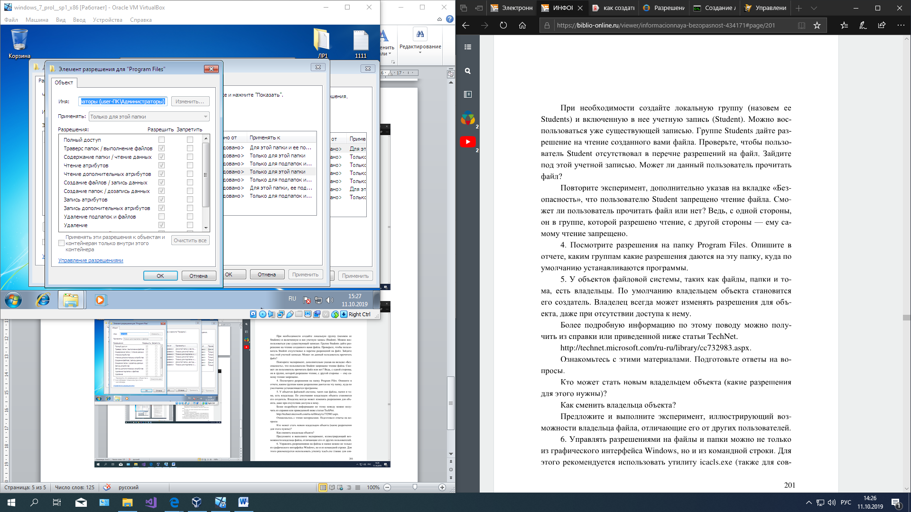

пользователи

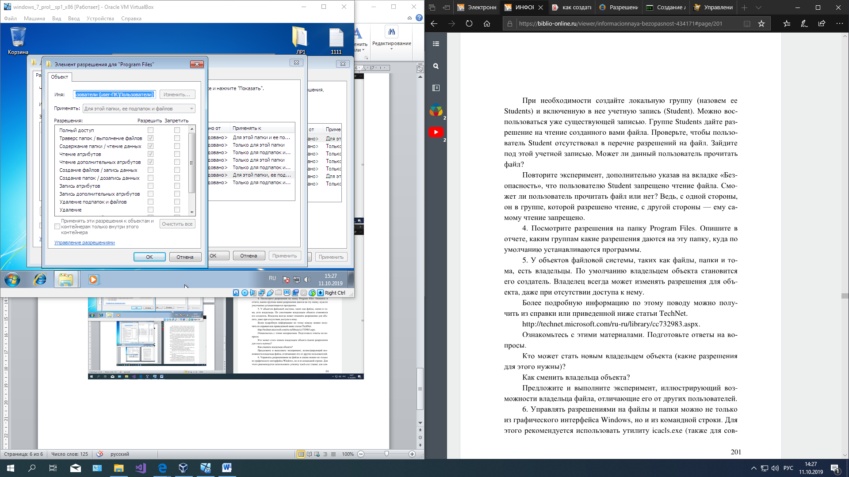

Создатель-владелец

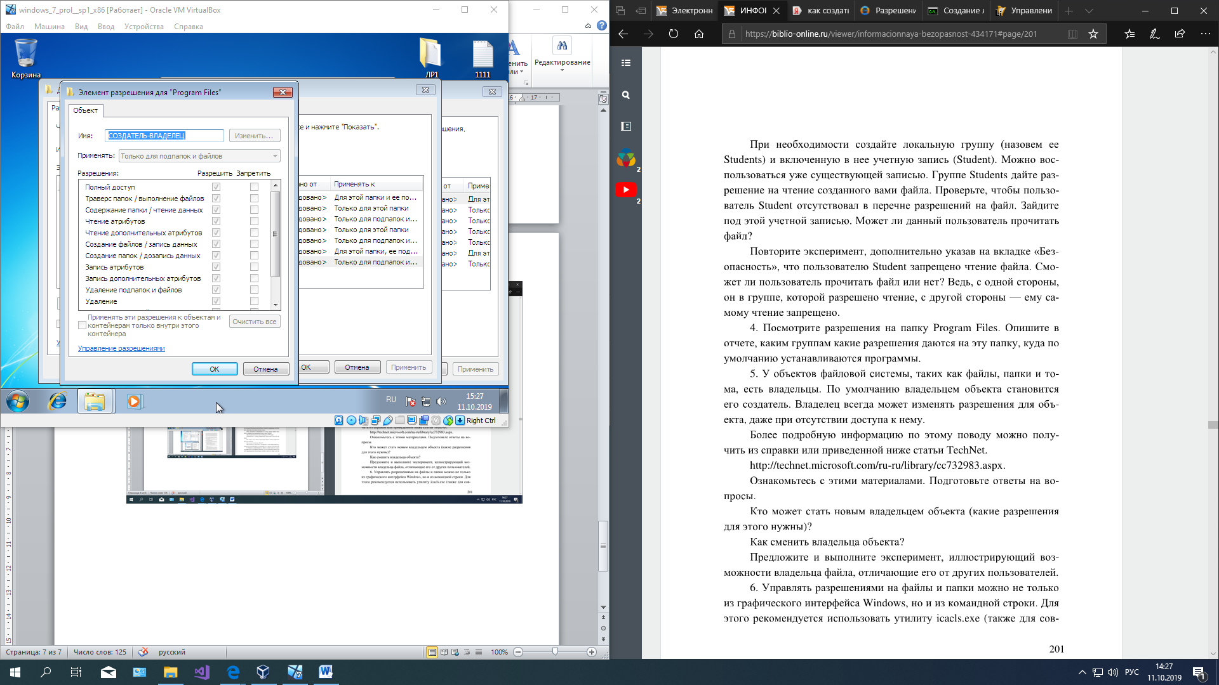

5

Кто может стать новым владельцем объекта (какие разрешения для этого нужны)?

- администратор;

- любые пользователь или группа, что имеют разрешение «Смена владельца» на данном объекте;

- пользователь, имеющий разрешение «Восстановление файлов и директорий»

Как сменить владельца объекта?

- текущий владелец объекта может дать права владельца другому пользователю – члену локальной группы владельца

- администратор может свободно стать владельцем объекта

- пользователь, имеющий разрешение «Восстановление файлов и директорий», может после двойного щелчка по пользователю или группе дать им права владения объектом